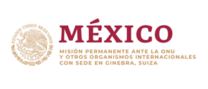

**Intervención de la Delegación de México en el diálogo con Comoras**

**46º Período de Sesiones del Mecanismo de Examen Periódico Universal**

Ginebra, miércoles 1 de mayo de 2024

Tiempo asignado: 1:20 segundos

Palabras: 143 (máx. 186)

Gracias señor Presidente.

Damos la bienvenida a la delegación de las Comoras. Reconocemos los progresos en materia de salud y su colaboración con organismos internacionales para continuar avanzando en la temática.

En un espíritu constructivo, México respetuosamente recomienda:

1. Ratificar el Segundo Protocolo Facultativo del Pacto Internacional de Derechos Civiles y Políticos, destinado a abolir la pena de muerte;
2. Aprobar el proyecto de ley sobre la transmisión de la nacionalidad, a fin de que las mujeres comoranas puedan transmitir su nacionalidad a sus cónyuges no comoranos; y
3. Derogar el artículo 318, párrafo 3, del Código Penal que tipifica como delito las relaciones sexuales consentidas entre personas adultas del mismo sexo; y adoptar medidas para erradicar la discriminación y la violencia por motivos de orientación sexual e identidad de género.

Le deseamos a las Comoras éxito en este ciclo de examen.

Gracias.